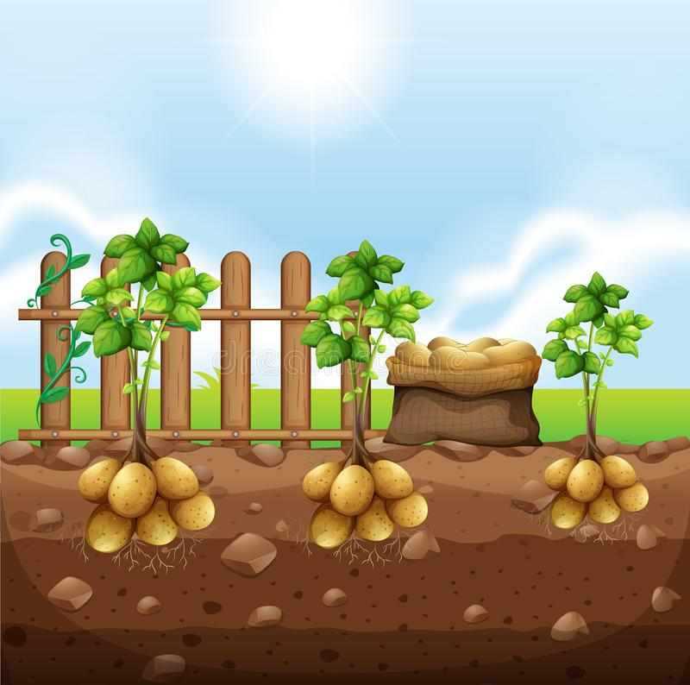
Город Ишим
Муниципальное автономное дошкольное образовательное учреждение
«Центр развития ребенка детский сад № 19» города Ишима
Муниципальный Креатив- фестиваль «Надежда»

Направление: «Экология»
ИССЛЕДОВАТЕЛЬСКИЙ ПРОЕКТ
«Есть у нас огород – там картошечка растет»

Автор: Горлова София, 5 лет, старшая группа
МАДОУ ЦРР детский сад №19
Руководитель: Пухова Ольга Ивановна, воспитатель
Горлова Галина Александровна, мама
2023

Краткое описание исследовательской работы
Название проекта | «Есть у нас огород – там картошечка растет»
Направление проекта | Растительный мир
Срок реализации проекта | Март - сентябрь
Участники проекта | Ребенок, руководитель, родитель.
Педагог - руководитель проекта, должность, квалификационная категория | Пухова Ольга Ивановна, воспитатель  Высшая квалификационная категория
Выбор темы (актуальность проекта) | Мы с мамой очень часто заходим в магазин, где продают много разных цветных, красивых пакетиков с семенами. Чего там только нет: морковь, капуста, помидоры, перец, цветы. Рассматривая их, мой взгляд упал на очень мне знакомый овощ - это была картошка. Тогда я спросила у мамы: «Мама, а как в пакетик поместилась картошка?». И мама мне рассказала, что в пакетике семена картошки, картофель можно размножать разным способом: из клубня, очистков и семян. И Меня очень заинтересовало, и я решила вырастить картофель разным способом.
Цель проекта | Исследовать выращивание картофеля из различного посадочного материала (целого клубня, очистков, семян).
Какие гипотезы выдвигали? | Предположим, что картофель можно вырастить разным способом.
Задачи исследования | Изучить литературу, материалы в сети интернет о картофеле, энциклопедиях.  Научиться проводить эксперименты и делать выводы.  Познакомить сверстников с результатами исследования.
Методы исследования | Чтение познавательной литературы.  Использование электронных ресурсов.  Проведение эксперимента.  Беседа со взрослыми (воспитатель, родители, бабушка)  Презентация исследования в коллективе сверстников.
К каким выводам пришли? | В результате проведенной мною работы, я узнала, что посадочным материалом для выращивания картофеля можно использовать не только клубни, но и очистки и семена.
Для оформления результата исследования использовали (практическая значимость проекта) | - Визуальный ряд к проекту в приложениях;  - компьютерная презентация;  - интересные факты о картофеле
Текст выступления на конкурсе оформлен в виде доклада, компьютерной презентации, брошюры, наличия приложения (фоторяд, видиозащита проекта или другие сопутствующие материалы к проекту) | Доклада, компьютерной презентации

Оглавление
- Заявка на участие в муниципальном Креатив -фестиваля «Надежда»
- Сведения об авторе
- Краткое описание исследовательской работы
- Краткая аннотация (методы исследования и краткое содержание проекта) с приложениями
- Визуальный ряд к проекту: компьютерная презентация защиты проекта

Сведения об авторе

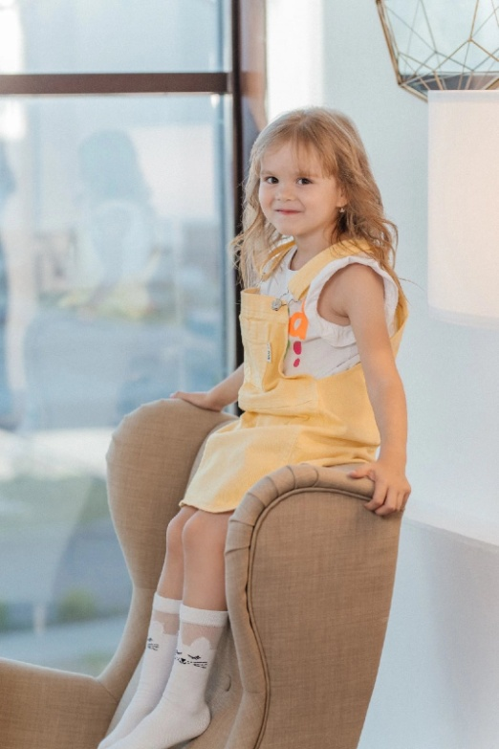 | София самостоятельный, любопытный ребенок. Задает тысячи вопросов.  Очень любит слушать сказки, смотреть мультфильмы. Ей нравиться лепить из пластилина, рисовать, но больше всего ей нравиться наблюдать за миром природы.  Её интересует всё живое. София – маленький садовод. Помогает полоть и поливать грядки, собирать спелые ягоды. София любит приезжать к бабушке в деревню, где летом помогает по огороду.

Краткая аннотация исследовательской работы
- 1ЭТАП – «ВЫБОР ТЕМЫ»
Мы с мамой очень часто заходим в магазин, где продают много разных цветных, красивых пакетиков с семенами. Чего там только нет: морковь, капуста, помидоры, перец, цветы. Рассматривая их, мой взгляд упал на очень мне знакомый овощ - это была картошка. Тогда я спросила у мамы: «Мама, а как в пакетик поместилась картошка?». И мама мне рассказала, что в пакетике семена картошки, картофель можно вырастить разным способом: из клубня, очистков и семян. И Меня очень заинтересовало, я решила вырастить картофель разным способом.
ЦЕЛЬ:
Исследовать выращивание картофеля из различного посадочного материала (целого клубня, очистков, семян).

ЗАДАЧИ:
Изучить литературу, материалы в сети интернет о картофеле, энциклопедиях.
Научиться проводить эксперименты и делать выводы.
Познакомить сверстников с результатами исследования.

МЕТОДЫ ИССЛЕДОВАНИЯ:

- Чтение познавательной литературы.
- Использование электронных ресурсов.
- Наблюдение
- Беседа с взрослыми (воспитатель, родители, бабушка)
- Презентация исследования в коллективе сверстников

- 2 ЭТАП – «ВЫРАБОТКА ГИПОТЕЗЫ»
Предположим, что картофель можно вырастить разным способом.

- 3 ЭТАП – «ИССЛЕДОВАНИЕ»
История происхождения картофеля
Из энциклопедии я узнала, что родиной картошки является Южная Америка. И вот однажды моряки привезли из Европы картофель, но на вкус он им не понравился. Их привлекли цветки этого растения. Цветки картофеля служили, как украшение садов и огородов, а знатные дамы украшали ими платья и шляпы.
В Россию картофель был завезен при Петре I. Путешествуя по Голландии, Петр I прислал мешок картошки в Петербург с наказом: «Приглашать население заниматься разведением картофеля», но люди не хотели выращивать картофель. Однажды крестьяне рассердились, выкопали картофельное растение с корнями и бросили в костер, чтобы оно сгорело. А когда огонь погас, люди увидели в золе румяные клубни. Это была запеченная картошка. С тех пор в России все едят картошку, и называют его «вторым хлебом»

И вскоре картофель распробовали и оценили по достоинству. Картофель помогал прокормиться при неурожаях зерновых культур во время войны.
Во время войны людям не хватало картофеля, чтобы прокормить свою семью, очистки использовали не только как посадочный материал, а варили суп и кисель.
Свойства картофеля.
Ольга Ивановна рассказала, что картофель — это многолетнее травянистое растение, которое относится к семейству Пасленовых. Кусты вырастают до 1 метра.
Это растение – и пищевое, и кормовое, и техническое. Картофель богат углеводами, белками и витамином С. Помимо этого, в картошке содержатся другие полезные вещества: соли кальция, железа, калия, йод, сера и другие компоненты, совершенно необходимые для нормальной жизнедеятельности человека.
Картофель используют в отварном, тушеном, жареном, запеченном виде. (приложение1)
Картофель светолюбив, требователен к влаге. Если света недостаточно, ботва вытягивается, клубней мало.
Ах, картошка, объеденье,-
детей и взрослых идеал.
тот не знает наслажденья,
кто картошечки не едал.

Посмотрев передачу «Здоровье» Е. Малышевой, узнала, что картофель ценится не только как первый овощ, но и как лекарственное растение. Клубни его - настоящая химическая лаборатория. Издавна применяемого в медицинской практике как нежное противовоспалительное и обволакивающее средство. При желудочно-кишечных расстройствах, а также для приготовления неподвижных повязок в виде крахмальных бинтов. Из картофеля можно приготовить много разных блюд. Приложение 1.
Без картошки жить на свете,
очень даже грустно дети!

От бабушки я знала, что картофель можно размножать разным способом.
Из бабушкиного рассказа я узнала, что весной, кода не полностью проснулась природа, в маленькой семенной картофелине зарождается жизнь. Хрупкий росток уже готов начать развиваться в согретой майским солнцем земле.
Картофель, который хранится в погребе, достают для прорастания. Очистки картофеля готовят за день до посадки, а семена картошки сеют в марте. Во время посадки, в каждую лунку подсыпать немного золы, которая способствует лучшему образованию корнеплода.

Мы провели эксперимент
Без труда, картошка не родится никогда!
Посадили картофель в прогретый грунт, и все лето ухаживали за картофелем: рыхлили землю, поливали кусты, убирали сорняки.
Для целого клубня уход большой не надо, а вот кусты, посаженные из очистков и семян, нуждались в постоянном поливе, рыхлении почвы.
Ухаживать за посаженными кустами картофеля приступили через неделю. Для начала, рыхлили землю граблями, чтобы поступал приток кислорода к клубням, и удаляли появившиеся сорняки. Через месяц окучивание каждого куста. Грунт должен быть умеренно влажный. Через две недели второе окучивание.
После каждого полива почву рыхлили.

Вывод
В результате проведенной мною работы, я научилась ухаживать за растениями, узнала особенности выращивания картофеля, а также выяснила – «Как можно вырастить картофель разным способом?»

После уборки картофеля, каждый куст был пересчитан:
1.Картофель, посаженный целой картошкой - не требовал постоянного ухода, и выкопала с куста 23 картошки.
2.Куст с посадочным материалом очистки от картошки- нуждался в постоянном поливе и рыхлении куста. Выкопали 8 средних картошиной и 2 мелких.
3.Куст из семян вырос пышный, нуждался в постоянном поливе и окучивании. Выход из куста 10 мелких картошек, хороший посадочный материал для следующего года.
Благодаря проведенным опытам, позволяет сделать вывод о верности нашей гипотезы, что картофель можно вырастить разным способом.

.
Интересные факты о картофеле
Из сети интернет я узнала об интересных фактах о картофеле (Приложение 2)
Про картофель написано очень много стихов и сказок. Мы с мамой сочинили сказку «Картошка- путешественница (Приложение 3)
»

- 4 ЭТАП – «ПОДВЕДЕНИЕ ИТОГОВ»
Совместно с воспитателем мы составили презентацию исследования о картофеле, выступили перед детьми своей группы, а потом на конкурсе исследовательских работ внутри детского сада.

ЗАКЛЮЧЕНИЕ
В ходе исследования мы собрали много информации о картофеле, как об овоще, об ее пользе для человека.
Экспериментально проверили, что в картофеле есть крахмал и вода.
Из картофеля можно приготовить разнообразные блюда.
Из энциклопедии узнала, что картофель применяли ради украшения и оформления.

В дальнейшем, я планирую продолжить свою исследовательскую работу, и изучить тему «Где зародились семена?»

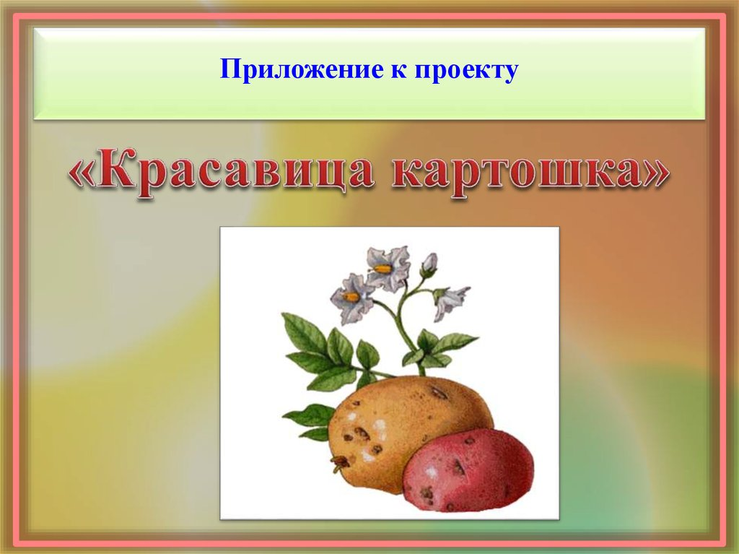

Приложение1

Зразы картофельные с семгой
картофель - 700 г
(или пюре картофельное - 600 г)
Масло сливочное - 15-25 г
Яйцо - 1-2 шт.
Мука - 60-80 г
Филе семги - 100 г
Зелень петрушки - 0,25 пучка
Масло оливковое - 0,5 ст. ложки
Масло растительное - 1 ст. ложка
Соль - по вкусу
Перец черный молотый - по вкусу

Картофельная запеканка с лососем и зеленым горошком
Картофель - 500-550 г
или картофельное пюре - 450 г
Соль - 0,5 ч. ложки
Масло сливочное - 30 г
Яйцо - 1 шт.
Мука - 3-5 ст. ложек
Перец черный молотый - по вкусу
Мускатный орех - по вкусу
Для начинки:
Филе лосося (семги) или форели - 100-150 г
Горошек зеленый - 100-150 г
Сыр - 200 г

- 1.Очистила картофель, натерла на терке сырой картофель, выложила в баночку и залила водой. Смесь немного постояла, на дне банки, образовался крахмал.

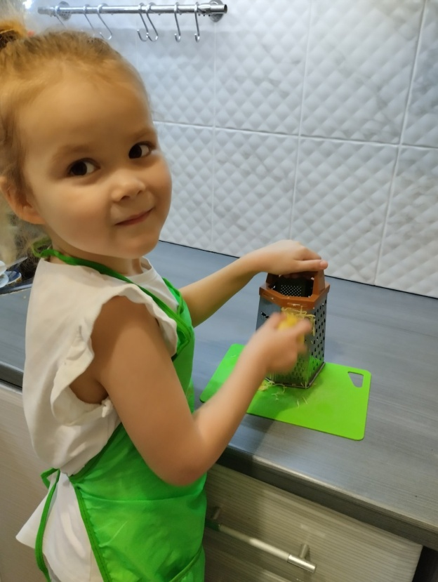
- 2. Разрезала картофель пополам, на одну половинку картофеля капнула йода, место где капнула йодом стало коричневым, а потом приобрело в темно- фиолетовый цвет.
Вывод: в картошке находится много крахмала.

Приложение 2

- -Картофель стал первым овощем испытавшем на себе невесомость- его вырастили на космическом корабле в 1995
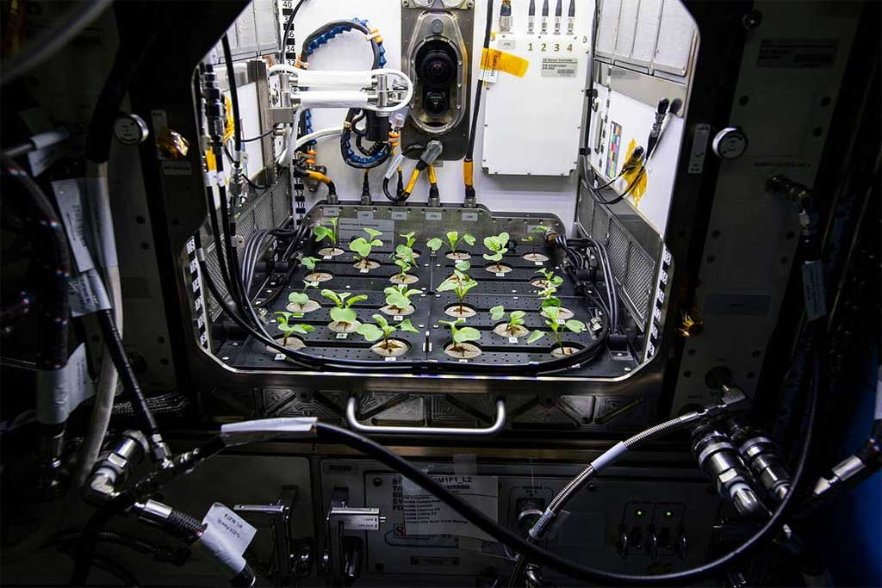
- -В Бельгии существует музей картошки.
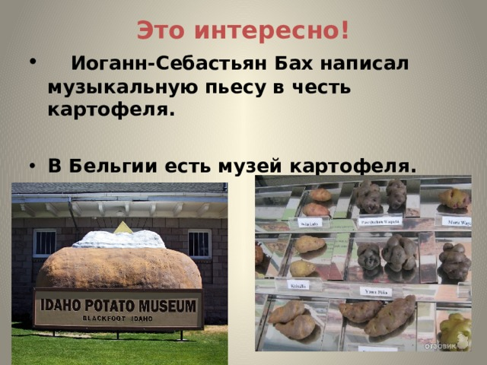
- -Памятники установлены во многих странах мира, даже в России в Костромской области
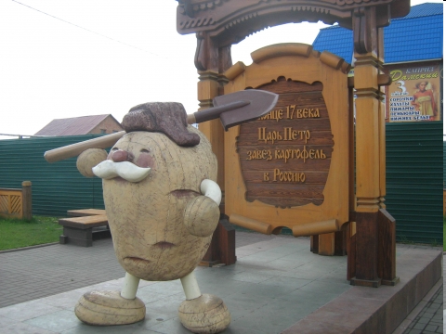
- -День картофеля в России 26 августа.

Приложение 3
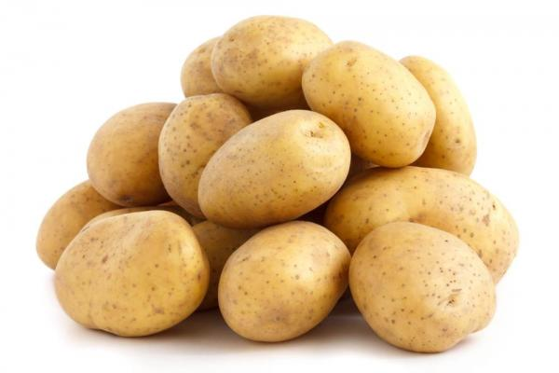

Жила-была картошка. Однажды она попала в темный домик, ей стало так страшно. И вдруг она услышала незнакомый голос: «Картошка, картошка, я тебя съем», а я ответила «Ну и ешь , я для этого и создана, чтобы меня ели». Опять голос издалека «Картошка, картошка, а себя тебе не жалко?». Нет, ответила я. Меня поселили в темный домик, я прорасту, за мной будут ухаживать и нас в домике будет много. Пришла осень хозяин меня с детками освободил из темного домика, и мы устроили праздник картошки для всего н
Горлова София
МАДОУ ЦРР №19

- Кругла, рассыпчата, бела
На стол она с полей пришла.
Ты посоли ее немножко
Ведь правда вкусная…
(Картошка)
- Вот соль тебе, вот хлеб и ложка,
Сварилась к ужину…
- Часто варим на обед,
Добавляем в винегрет,
Любят дети, даже крошки,
Блюда из простой…
(Картошки)
- Неказиста, мелковата,
Только любят все ребята
Запеченную в костре,
В ароматной кожуре.
“Русский хлеб”, зовём мы крошку –
Нашу добрую…
(Картошку)
- В огороде созревала,
Чтоб зимой на дне подвала
Для “пюре” большой запас
Под руками был у нас…

- Картофель хлеб бережет.
- Клади картошку в окрошку, а любовь — в дело.
- У того картошка не родится, кто пахать ленится.
- Ешь картошку и хлеб — проживешь до́-ста лет.
- На картошку да на детей недолго посердишься.
- Картошка – мать наша, а хлеб – кормилец.
- Картошка да каша - еда наша.
- Голодному и картошка лакомство.
- Картошку копать, не руками махать.
- Картофель хлебу подспорье.
- Любовь не картошка, не выбросишь в окошко.
- Картошка не волк - в лес не убежит!
- Картошка - второй хлеб
- Белорусы без картошки - что свадьба без гармошки
- Уродился хлеб в оглоблю, а картошка – в колесо.
- Ель да берёза – чем не дрова, соль да картошка – чем не еда..
- Свинью не нанимают картошку убирать.
- Картошка в грядке – зима в достатке.
- Проголодаешься – картофель посадить догадаешься.
- Без картошки, без моркошки – словно свадьба без гармошки.
- На крестьянина дело найдётся, на голодного картошка сыщется.
- Ешь картофель досыта, а сажай до пота.
- Раз картошка не родилась, значит, много ты ленилась.
- Красна картошка едоками.
- Ешь картофель – будешь сыт, — старый дед мой говорит.
- В день посадки картофеля мешки не штопают.
- При посадке мешки не считать

